

**Бесқарағай ауданының Бесқарағай ауылдық округі бойынша жайылымдарды басқару және оларды пайдалану жөніндегі 2022-2023 жылдарға арналған жоспарын бекіту туралы**

Шығыс Қазақстан облысы Бесқарағай аудандық мәслихатының 2021 жылғы 28 желтоқсандағы № 14/13-VII шешімі

      Қазақстан Республикасының "Қазақстан Республикасындағы жергілікті мемлекеттік басқару және өзін-өзі басқару туралы" Заңының 6-бабы 1-тармағының 15) тармақшасына, Қазақстан Республикасының "Жайылымдар туралы" Заңының 8,13 баптарына сәйкес, Бесқарағай аудандық мәслихаты ШЕШТІ:

      1. Бесқарағай ауданының Бесқарағай ауылдық округі бойынша жайылымдарды басқару және оларды пайдалану жөніндегі 2022-2023 жылдарға арналған жоспары осы шешімнің қосымшасына сәйкес бекітілсін.

      2. Осы шешім оның алғашқы ресми жарияланған күнінен кейін күнтізбелік он күн өткен соң қолданысқа енгізіледі.

|  |  |
| --- | --- |
| *Бесқарағай аудандық мәслихатының хатшысы* | *М. Абылгазинова* |

|  |  |
| --- | --- |
|  | Бесқарағай аудандық  мәслихатының 2021 жылғы 28 желтоқсандағы № 14/13-VІI шешімімен бекітілген |

**Бесқарағай ауданының Бесқарағай ауылдық округі бойынша жайылымдарды басқару және оларды пайдалану жөніндегі 2022-2023 жылдарға арналған жоспары**

      Осы Бесқарағай ауданының Бесқарағай ауылдық округі бойынша жайылымдарды басқару және оларды пайдалану жөніндегі 2022-2023 жылдарға арналған жоспар (бұдан әрі - Жоспар) Қазақстан Республикасының "Қазақстан Республикасындағы жергілікті мемлекеттік басқару және өзін-өзі басқару туралы" Заңына, Қазақстан Республикасының "Жайылымдар туралы" Заңына, Қазақстан Республикасы Премьер-Министрінің орынбасары - Қазақстан Республикасы Ауыл шаруашылығы министрінің 2017 жылғы 24 сәуірдегі № 173 "Жайылымдарды ұтымды пайдалану қағидаларын бекіту туралы" бұйрығына (нормативтік құқықтық актілерді мемлекеттік тіркеу Тізілімінде № 15090 болып тіркелген), Қазақстан Республикасы Ауыл шаруашылығы министрінің 2015 жылғы 14 сәуірдегі № 3-3/332 "Жайылымдардың жалпы алаңына түсетін жүктеменің шекті рұқсат етілетін нормасын бекіту туралы" (нормативтік құқықтық актілерді мемлекеттік тіркеу Тізілімінде № 11064 болып тіркелген) бұйрығына сәйкес әзірленді.

      Жайылымдарды басқару және оларды пайдалану жөніндегі Жоспарды ұйымдастыру үшін:

      1) құқық белгілейтін құжаттар негізінде жер санаттары, жер учаскелерінің меншік иелері және жер пайдаланушылар бөлінісінде Бесқарағай ауданы Бесқарағай ауылдық округінің аумағында жайылымдардың орналасу схемасы (картасы) осы Жоспардың 1- қосымшасына сәйкес;

      2) жайылым айналымдарының қолайлы схемалары осы Жоспардың 2- қосымшасына сәйкес;

      3) жайылымдардың, оның ішінде маусымдық жайылымдардың сыртқы және ішкі шекаралары мен алаңдары, жайылымдық инфрақұрылым объектілері белгіленген картасы осы Жоспардың 3- қосымшасына сәйкес;

      4) жайылым пайдаланушылардың су тұтыну нормасына сәйкес жасалған су көздерiне (көлдерге, өзендерге, тоғандарға, апандарға, суару немесе суландыру каналдарына, құбырлы немесе шахталы құдықтарға) қол жеткізу схемасы осы Жоспардың 4- қосымшасына сәйкес;

      5) жайылымы жоқ жеке және (немесе) заңды тұлғалардың ауыл шаруашылығы жануарларының мал басын орналастыру үшін жайылымдарды қайта бөлу және оны берілетін жайылымдарға ауыстыру схемасы осы Жоспардың 5- қосымшасына сәйкес;

      6) ауылдық округ маңында орналасқан жайылымдармен қамтамасыз етілмеген жеке және (немесе) заңды тұлғалардың ауыл шаруашылығы жануарларының мал басын шалғайдағы жайылымдарға орналастыру схемасы осы Жоспардың 6- қосымшасына сәйкес;

      7) ауыл шаруашылығы жануарларын жаюдың және айдаудың маусымдық маршруттарын белгілейтін жайылымдарды пайдалану жөніндегі күнтізбелік графигі осы Жоспардың 7- қосымшасына сәйкес жасалды.

      Жоспар жайылымдарды геоботаникалық зерттеп-қараудың жай-күйі туралы мәліметтер, ветеринариялық-санитариялық объектілер туралы мәліметтер, иелерін-жайылым пайдаланушыларды, жеке және (немесе) заңды тұлғаларды көрсете отырып, ауыл шаруашылығы жануарлары мал басының саны туралы деректер, ауыл шаруашылығы жануарларының түрлері мен жыныстық жас топтары бойынша қалыптастырылған үйірлердің, отарлардың, табындардың саны туралы деректер, шалғайдағы жайылымдарда жаю үшін ауыл шаруашылығы жануарларының мал басын қалыптастыру туралы мәліметтер, екпе және аридтік жайылымдарда ауыл шаруашылығы жануарларын жаю ерекшеліктері, малды айдап өтуге арналған сервитуттар туралы мәліметтер, мемлекеттік органдар, жеке және (немесе) заңды тұлғалар берген өзге де деректер ескеріле отырып қабылданды.

      Бесқарағай ауылдық округі Бесқарағай ауданының орталық бөлігінде күрт континенталды болып келетін құрғақ далада тұр. Қысы қатал. Жазы ыстық және құрғақ.

      Жауын-шашынның орташа жылдық түсімі 220-280 мм, олардың көбірек түсуі жаз айларына келеді.

      Оңтүстік-шығыс бағыттан соғатын желдің жылдық жылдамдығы 2,7 м/сек.

      Топырақ қабаты негізінен қоңыр аймақты топырақ болып келеді. "Балапан" бөктері қара-қоңыр аймақты топырақ алып жатыр.

      Топырақ қабатына тән сипаты едәуір "жеңіл" топырақтың едәуір "жеңіл" механикалық құрамының таралуы (құмдауыт және құмды).

      Ауданның өсімдік жамылғысы негізінен бірлескен жусанды-селеулі-бетегелі болып келеді. Оның доминанттарынан басқа шөп арасында зопник, подмаренник, качим, қоңырбас, алып қияқ және басқа да өсімдіктер кездеседі.

      Тұрақты қар жамылғысы қарашаның ортасында тоқтап, сәуір айының бірінші тоқсанында ериді. Аязсыз кезеңнің ұзақтығы 130-150 күн.

      Гидрографиясын тасқын және ағын сулармен толатын суы тұщы және ащы-тұзды болып келетін шағын көлдер құрайды. Көлдердің суы көктемде және жаз басында мал суару үшін жарамды болып келеді. Суару негізінен құбырлы құдықтардан жүзеге асырылады.

      Әкімшілік-аумақтық бөлініс бойынша Бесқарағай ауылдық округінде 1 елді мекен бар – аудан орталығы Бесқарағай ауылы.

      Ауылдық округі аумағының жалпы көлемі 35 743 гектар, оның ішінде жайылым жерлері – 20039 га.

      Жер санаттары бойынша:

      -ауыл шаруашылығы мақсатындағы жерлер – 13047 гектар;

      -елді мекендердің жері -15261 гектар;

      -босалқы жерлер - 2962 га, оның ішінде жайылым 750 га бөлінеді.

      Бесқарағай ауылының жері 2 телімнен тұрады:

      -1 телім ауылдың тікелей жанында орналасқан, көлемі 14160,0 га, оның ішінде 12527,8 га, олардан 660,7 га, оның ішінде 659,9 га жайылым шаруа қожалықтарының пайдалануында тұр;

      -2 телім ауылдан 60 км қашықтықта, көлемі 1101,0 га, оның ішінде жайылым 1100,4 га.

      2020 жылғы 1 қаңтарға Бесқарағай ауылдық округінде ауыл шаруашылығы жануарларының мал бастары мүйізді ірі қара 8578 бас, олардан аналық бас 3338 бас, ұсақ мал 10536 бас, жылқы 4289 бас құрады (1 кесте).

|  |  |
| --- | --- |
|  | № 1 кесте |

|  |  |  |  |  |  |  |  |  |  |  |  |
| --- | --- | --- | --- | --- | --- | --- | --- | --- | --- | --- | --- |
| № | Елді мекен | тұрғындар | | | | а/ ш құрылымы | | | барлығы: | | |
| Ірі қара мал | | Ұсақ мал | жылқы | Ірі қара мал | Ұсақ мал | жылқы | Ірі қара мал | Ұсақ мал | жылқы |
| барлығы | Оның ішінде сауылатыны |
| 1 | Бес-қарағай | 1704 | 1317 | 1873 | 428 | 1843 | 748 | 410 | 3547 | 2621 | 838 |

      Округте ауыл шаруашылығы жануарларына ветеринарлық қызмет көрсету үшін 1-ветеринарлық пункт, 1- мал қорымы ұйымдастырылған.

      Ауылдық округтің аумағында мал айдауға арналған орындар жоқ.

      Бесқарағай ауылдық округі бойынша ауыл шаруашылығы жануарларын қамтамасыз ету үшін барлығы 20038,9 га жайылым алқаптары бар, елді мекендердің шегінде 12968,3 гектар жайылым, оның ішінде елді мекенге жақын маңда 11867,9 га.

      Жоғарыда баяндалғанның негізінде, Қазақстан Республикасының "Жайылымдар туралы" Заңының 15- бабына сәйкес, Бесқарағай ауылдық округінің жергілікті тұрғындарының мұқтаждығы үшін ауыл шаруашылығы жануарларының аналық (сауын) мал басын ұстау бойынша елді мекенге жақын 11867,9 га көлемінде жайылым алқаптарының бары кезінде, қажеттілік 9877,5 га құрайды (№ 2 кесте), бұл жануарлардың басқа түрлерін 1990,4 га алқапта бағуға мүмкіндік береді.

|  |  |
| --- | --- |
|  | № 2 кесте |

|  |  |  |  |  |  |  |
| --- | --- | --- | --- | --- | --- | --- |
| № | Елді мекен | Жайылым көлемі, (га) | Сауын сиырлардың бары (бас) | 1 басқа жайылымның қажеттілік нормасы, (га) | Жайылымның қажеттілігі, (га) | Айырмашылығы, (га) |
| 1 | Бесқарағай | 11867,9 | 1317 | 7,5 | 9877,5 | +1990,4 |

      Жергілікті халықтың басқа ауыл шаруашылығы малдарын жаю бойынша жайылымдық жерлердің қажеттілігі 6473,2 га, ІҚМ басына жүктеме нормасы 7,5 га / бас, ұсақ мал – 1,5 га / бас, жылқы –9 га/ бас болғанда (№3 кесте).

|  |  |
| --- | --- |
|  | № 3 кесте |

|  |  |  |  |  |  |  |  |  |  |  |
| --- | --- | --- | --- | --- | --- | --- | --- | --- | --- | --- |
|  | Елді мекен | Тұрғындар | | | Жайылымның қажеттілігі, (га) | | | | Мал бағу үшін берілді | Айырмашылығы, (га) |
| Ірі қара мал | Ұсақ мал | жылқы |
| Ірі қара мал | Ұсақ мал | жылқы | барлығы (га) |
| 1 | Бесқарағай | 387 | 1873 | 428 | 2902,5 | 2809,5 | 3852 | 9564 | 3090,8 | -6473,2 |

      Жайылым алқаптарының 6473,2 га көлемінде қалыптасқан қажеттілікті мал бастарының жартысын қорада ұстауға ауыстыру, ауылдық округтің аумағындағы жерлерде тұрғындардың ауыл шаруашылығы жануарларын бағу, ауыл шаруашылығы құрылымдарының пайдаланылмайтын жерлерінде (келісім бойынша), сондай-ақ, 05-240-022, есептік кварталында шалғайдағы жайылым ретінде уақытша пайдаланылатын жерлер есебінен толықтыру қажет.

      Бесқарағай ауылдық округінің ауыл шаруашылығы құрылымдарындағы мал бастары мүйізді ірі қара 1843 бас, ұсақ мал 748 бас және жылқы 410 бас құрайды (№ 4 кесте).

      Ауылдық округтің шаруа және фермер қожалықтарына бекітілген жайылымның көлемі 12784,7 га құрайды (№ 5 кесте). Шаруа және фермер қожалықтарының жайылым алқаптарына туындаған 5849,8 га мұқтаждықтарын босалқы жерлер және ауыл шаруашылығы құрылымдарының мал азығы базаларының есебінен толтыру қажет (жартылай қорада ұстауға ауыстыру).

|  |  |
| --- | --- |
|  | № 4 кесте |

|  |  |  |  |  |  |  |  |  |  |  |  |
| --- | --- | --- | --- | --- | --- | --- | --- | --- | --- | --- | --- |
| № | Елді мекен | Түрлері бойынша малдардың бары, (бас) | | | 1 басқа жайылымның қажеттілік нормасы, (га) | | | Жайылымның қажеттілігі, (га) | | | |
| Ірі қара мал | Ұсақ мал | жылқы | Ірі қара мал | Ұсақ мал | жылқы | Ірі қара мал | Ұсақ мал | жылқы | Жиыны (га) |
| 1 | Бесқарағай | 1843 | 748 | 410 | 7,5 | 1,5 | 9 | 13822,5 | 1122 | 3690 | 18634,5 |

|  |  |
| --- | --- |
|  | № 5 кесте |

**Ауылдық округтің аумағындағы ауыл шаруашылығы ұйымдарының тізімі**

|  |  |  |  |  |  |  |  |  |
| --- | --- | --- | --- | --- | --- | --- | --- | --- |
| № р/с | АЖТ  Ұйымның атауы | Жалпы алаңы (га) | Егістіктер | Тыңай-ған | Шабындықтар барлы-ғы | Жайылымдар барлығы | Барлық ауылшаруашылығы алқаптар | Бөгде жерлердің барлығы |
| 1 | Айдарханов А. "Айдархан" | 300 | 0 | 0 | 0 | 300 | 300 | 0 |
| 2 | Оразалинов К. "Айша" | 304,6 | 0 | 0 | 0 | 304,3 | 304,3 | 0,3 |
| 3 | Адильев Т. "Ертай" | 2875,9 | 763,1 | 0 | 0 | 2108,3 | 2871,4 | 4,5 |
| 4 | Тунгушпаев Т. "Бескарагай" | 780,3 | 0 | 0 | 0 | 779 | 779 | 1,3 |
| 5 | Максимов В.Г. "Восход" | 1218 | 753,1 | 0,5 | 0 | 459,3 | 1212,9 | 5,1 |
| 6 | Тунгушпаев М. "Восток" | 619,8 | 0 | 0 | 0 | 599,4 | 599,4 | 20,4 |
| 7 | Скрипникова А. "Ганибет" | 2445,7 | 0 | 0 | 0 | 2443,5 | 2443,5 | 2,2 |
| 8 | Краузе А. | 808,1 | 519,6 | 0 | 0 | 287,6 | 807,2 | 0,9 |
| 9 | Чурбакова В. "Луч-1" | 690,3 | 0 | 0 | 0 | 687,7 | 687,7 | 2,6 |
| 10 | Кронгарт В. "Мечта" | 643,8 | 0 | 0 | 0 | 641,8 | 641,8 | 2 |
| 11 | Люфт В. "Никита" | 301 | 0 | 0 | 0 | 300 | 300 | 1 |
| 12 | Гросс В. "Солнышко" | 1626,4 | 0 | 0 | 0 | 1623 | 1623 | 3,4 |
| 13 | Балуанканов И. | 4 | 0 | 0 | 0 | 4 | 4 | 0 |
| 14 | Кантимиров Т. | 48 | 0 | 0 | 0 | 48 | 48 | 0 |
| 15 | Шакарова Б. "Самат" | 639 | 0 | 0 | 0 | 637,6 | 637,6 | 1,4 |
| 16 | Молдашев С. | 156 | 0 | 0 | 0 | 151 | 151 | 5 |
| 17 | Байгабылов Т. | 159,4 | 0 | 0 | 0 | 144,37 | 144,37 | 15,03 |
| 18 | Исин М. | 93,9 | 0 | 0 | 6 | 87,1 | 93,1 | 0,8 |
| 19 | Амирханов Р. "Малика" | 382,9 | 0 | 0 | 0 | 370,9 | 370,9 | 12 |
| 20 | Смаканова К. "Токан" | 517,2 | 0 | 0 | 0 | 507,8 | 507,8 | 9,4 |
| 21 | Ковалев В. "Запад" | 150 | 0 | 0 | 0 | 150 | 150 | 0 |
| 22 | Кисамиев Ж. "Индира" | 150,5 | 0 | 0 | 0 | 150 | 150 | 0,5 |
|  | Округ бойынша жиыны | 14914,8 | 2035,8 | 0,5 | 6 | 12784,7 | 14827,0 | 87,8 |

|  |  |
| --- | --- |
|  | Бесқарағай ауданының Бесқарағай ауылдық округінде жайылымдарды басқару және  оларды пайдалану жөніндегі 2022-2023  жылдарға арналған жоспарға 1-қосымша |

**Құқықтарды белгілейтін құжаттар негізінде жер санаттары, жер учаскелерінің меншік иелері және жер пайдаланушылар бөлінісінде Бесқарағай ауылдық округінің аумағында жайылымдардың орналасу схемасы (картасы)**

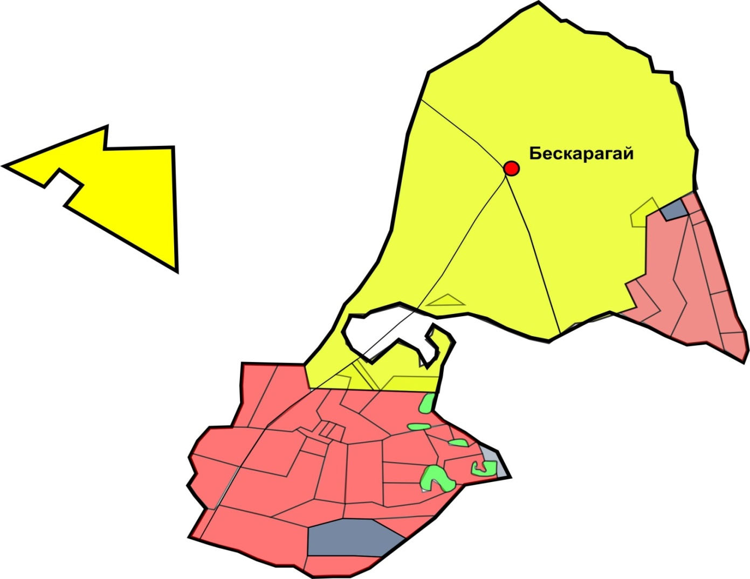

**Шартты белгілер**



      ауыл шаруашылығы маңызындағы жерлердегі жайылым



      елді мекендердің жерлеріндегі жайылым



      босалқы жерлердегі жайылым



      ормандар

|  |  |
| --- | --- |
|  | Бесқарағай ауданының Бесқарағай ауылдық округінде  жайылымдарды басқару және оларды пайдалану  жөніндегі 2022-2023 жылдарға арналған  жоспарға 2 -қосымша |

**Жайылым айналымдарының қолайлы схемалары**

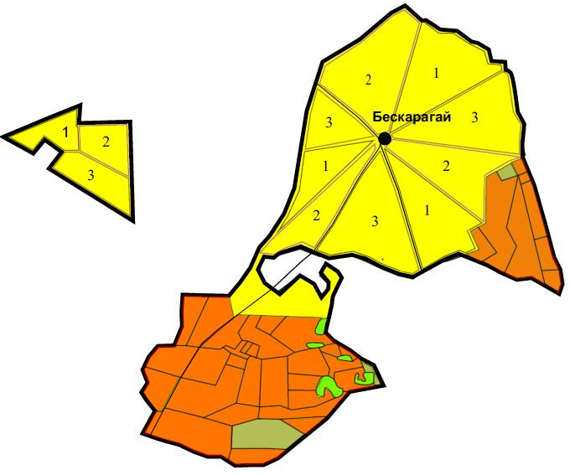

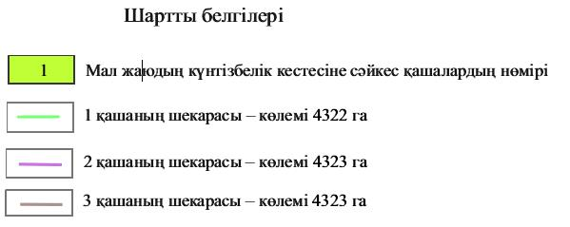

|  |  |
| --- | --- |
|  | Бесқарағай ауданының Бесқарағай ауылдық округінде  жайылымдарды басқару және оларды пайдалану  жөніндегі 2022-2023 жылдарға арналған  жоспарға 3-қосымша |

**Жайылымдардың сыртқы және ішкі шекараларының белгіленуімен Карта**



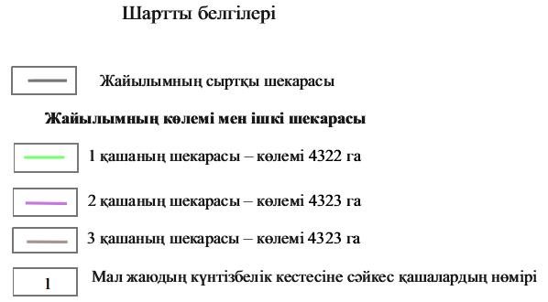

|  |  |
| --- | --- |
|  | Бесқарағай ауданының Бесқарағай ауылдық округінде  жайылымдарды басқару және оларды пайдалану  жөніндегі 2022-2023 жылдарға арналған  жоспарға 4 -қосымша |

**Жайылым пайдаланушылардың су көздеріне қол жеткізу схемасы**

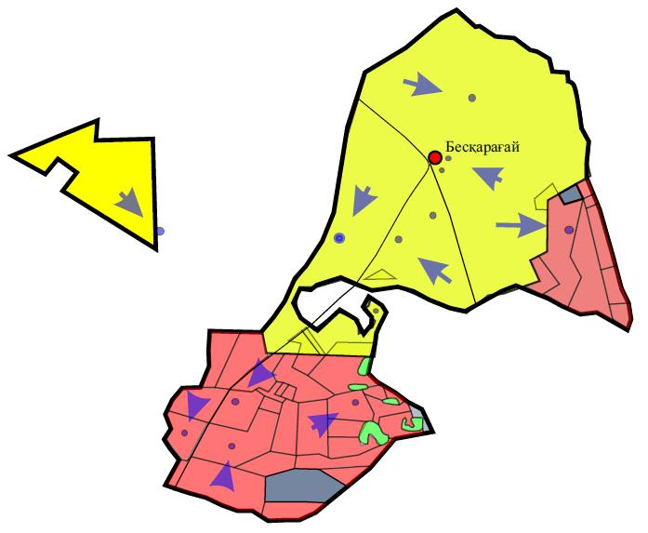

**Шартты белгілер:**



|  |  |
| --- | --- |
|  | Бесқарағай ауданының Бесқарағай ауылдық округінде  жайылымдарды басқару және оларды пайдалану  жөніндегі 2022-2023 жылдарға арналған  жоспарға 5-қосымша |

**Жайылымдары жоқ жеке және заңды тұлғалардың ауыл шаруашылығы жануарларының мал бастарын орналастыру үшін жайылымды қайта бөлу және оны берілетін жайылымдарға ауыстыру**

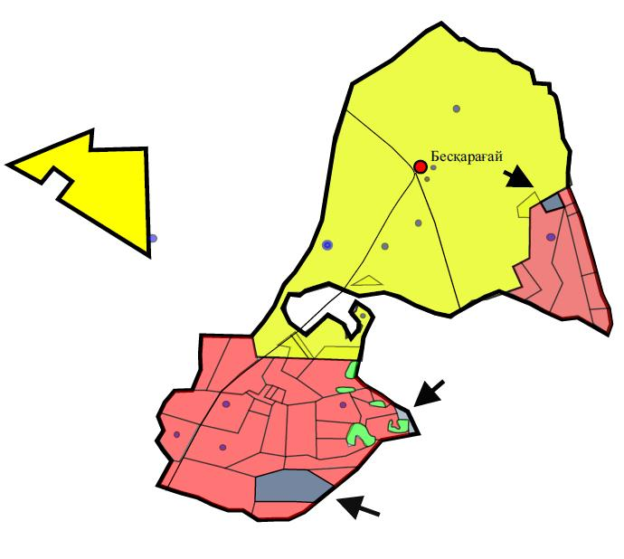

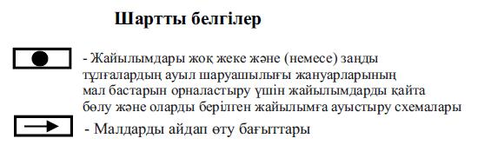

|  |  |
| --- | --- |
|  | Бесқарағай ауданының Бесқарағай ауылдық округінде  жайылымдарды басқару және оларды пайдалану  жөніндегі 2022-2023 жылдарға арналған  жоспарға 6-қосымша |

**Жеке және заңды тұлғалардың ауыл шаруашылығы жануарларының мал бастарын шалғайдағы жайылымға орналастыру схемасы**

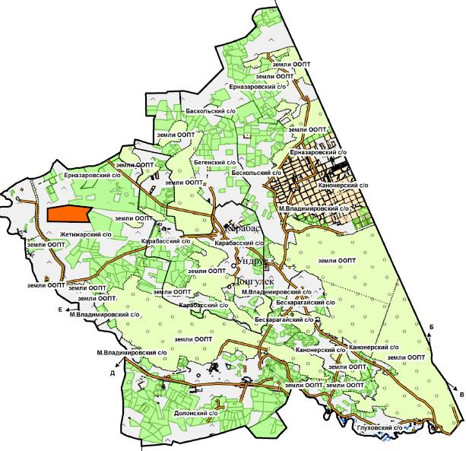

|  |  |
| --- | --- |
|  | Бесқарағай ауданының Бесқарағай ауылдық округінде  жайылымдарды басқару және оларды пайдалану  жөніндегі 2022-2023 жылдарға арналған  жоспарға 7 -қосымша |

**Ауыл шаруашылығы жануарларын жаюдың және айдаудың маусымдық маршруттарын белгілейтін жайылымдарды пайдалану жөніндегі күнтізбелік графигі**

|  |  |  |  |  |  |  |
| --- | --- | --- | --- | --- | --- | --- |
| Округ | 2022 жыл | | | 2023 жыл | | |
| 1 қаша | 2 қаша | 3 қаша | 1 қаша | 2 қаша | 3 қаша |
| Бесқарағай  ауылдық округі | 1 онкүндік  шілде  - 3 онкүндік тамыз | 1 онкүндік  қыркүйек-3 онкүндік қазан | 1 онкүндік  мамыр  -3 онкүндік маусым | 1 онкүндік  мамыр  -3 онкүндік маусым | 1 онкүндік  шілде  - 3 онкүндік тамыз | 1 онкүндік  қыркүйек-3 онкүндік қазан |

© 2012. Қазақстан Республикасы Әділет министрлігінің «Қазақстан Республикасының Заңнама және құқықтық ақпарат институты» ШЖҚ РМК